Hayat Yayınları Tanıtım Bülteni
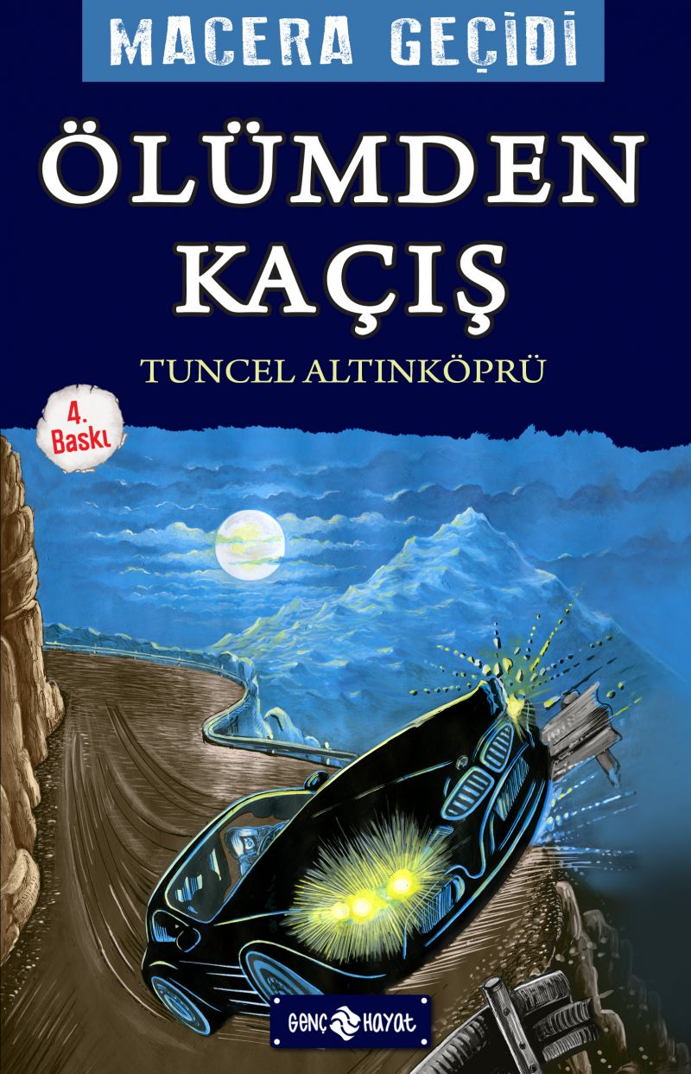 | Eser Adı: MACERA GEÇİDİ 15 ÖLÜMDEN KAÇIŞ  Yazar Adı: Tuncel Altınköprü  Tür Serisi: Macera/Gençlik  Cilt Bilgisi:  Kitap Dili: Türkçe  İç Sayfa: HOLMEN SB 65  Kapak: BRISTOL 230  Selefon Türü: MAT SELEFON  Basım Tarihi: 2024  Sayfa Sayısı: 152  Kitap Boyutları: 13,5 X 21 mm  ISBN No: 9786059562768  Etiket Fiyatı: 190,00 TL
Kitap Tanıtım Yazısı : (Arka Kapak)

KENDİ MACERANIZI YAŞAYIN!Bu macerada, ölüm tehditleri alan bir iş insanısınız. Peşinizde, sizi öldürmeye odaklanmış Chucky maskeli bir katil var... Ne kim olduğunu biliyorsunuz onun ne de sizi niçin öldürmek istediğini...Öncelikli göreviniz, hayatta kalmak... Eğer bunu başarabilirseniz, katilin kimliğini ve sizi neden öldürmek istediğini ortaya çıkarabilirsiniz... Tabii en büyük başarınız da onu adalete teslim ederek hak ettiği cezayı almasını sağlamak olacak.Bu kitapta tam 15 farklı son var. Kimi iyi, kimi kötü... Doğru seçimler yaparsanız başarıya ulaşabilir, yaşamınızı zengin ve ünlü biri olarak sürdürebilirsiniz. Ya da bu acımasız katilin elinde yok olup gidersiniz.BU KİTABIN KAHRAMANI SİZSİNİZ!MACERANIN GİDİŞATINI VERECEĞİNİZ KARARLAR BELİRLEYECEK!
Kitabın detay sayfasına buradan ulaşabilirsiniz :
https://hayatyayinlari.com/kitaplar/tuncel-altinkopru-macera-gecidi-15-olumden-kacis-1055.html
Genç Hayat



